**Guisan技术报告**

学号：1427405017

姓名：沈家赟

**目录：**

1. **简介**
2. **使用说明**
3. **层次结构分析（及总结）**

**一、简介：**

Logo:



网上关于guisan的资料十分匮乏，根据github中guisan项目页面的寥寥数语的介绍，可以知道：

Guisan是一个SDL2的GUI建设工具包；

Guisan是Guichan的一个分支；

Guisan的作者是Github用户 kallisti5；

Github项目链接：<https://github.com/kallisti5/guisan> ；

**特性：**

1）静态链接库（为了减少运行时需求）；

2）小，但且有效。

**运行依赖环境：**

1. SDL2
2. SDL\_mixer
3. SDL\_image
4. SDL\_ttf

**二、使用说明：**

声明：网上关于guisan的资料少得可怜，我的这份VS2010环境下使用说明为自己尝试得出，经测试成功运行，但难以保证每条步骤完全准确合理。

**1、首先，编译出guisan.lib静态链接库。**

1. guisan软件包需要自己编译成库才能使用。创建guisan空项目，属性中设置为静态库。

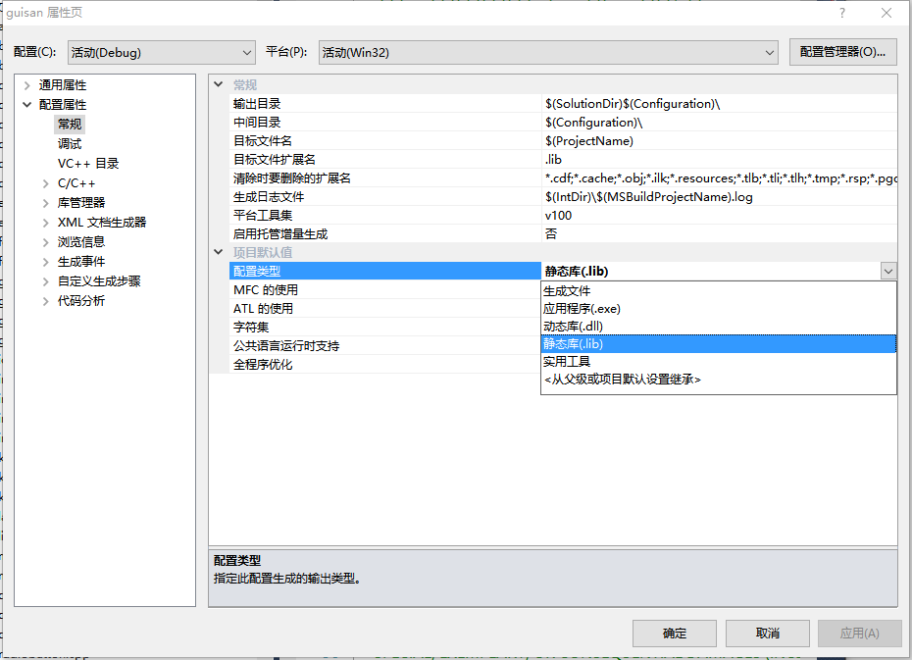

1. VC++目录中设置包含目录。（guisan, sdl. ttf, mixer, image）

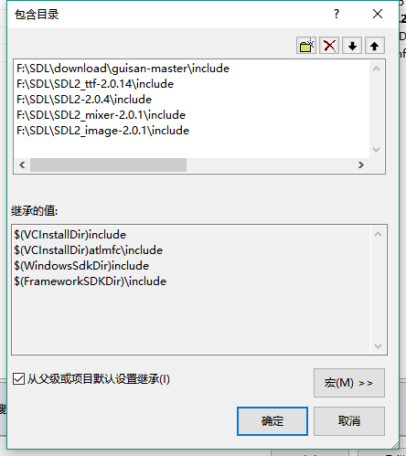

1. VC++目录中设置库目录。（sdl. ttf, mixer, image）

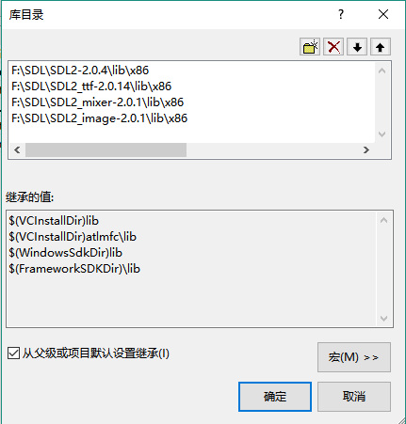

1. 源文件，须导入guisan（github上clone出的guisan-master）文件夹中src下的全部代码，包括src下子目录下的代码也必须导入，否则编译出的库guisan.lib不完整，demo无法正常使用。

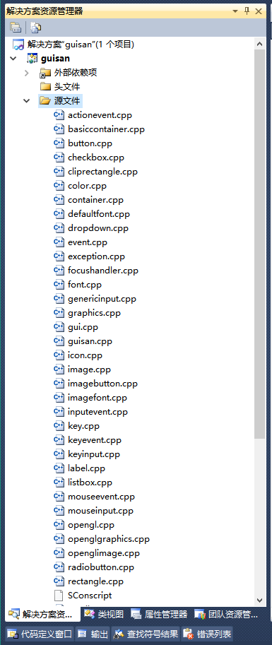

1. 点击生成项目（或生成解决方案），生成出的guisan.lib如图所示，约8M大小。

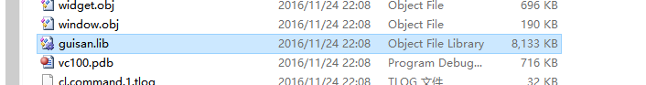

**2、创建demo项目guisan\_demo。**

1） 在属性中设置包含目录。（guisan, guisan/demo, sdl. ttf, mixer, image）

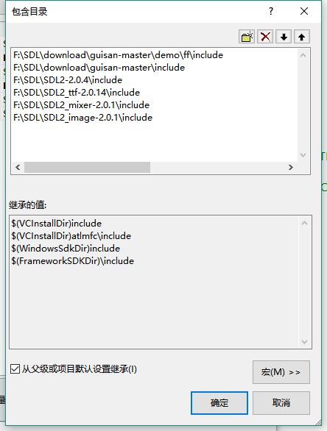

2） 在属性中设置库目录。（ sdl. ttf, mixer, image）

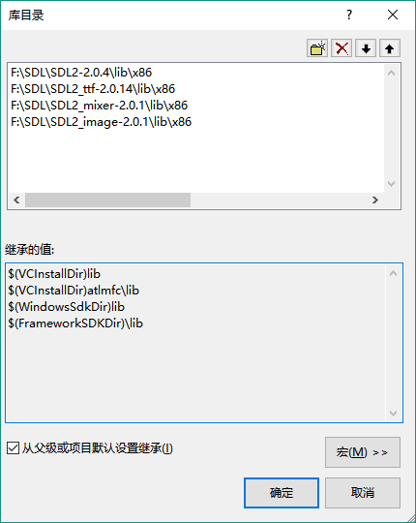

3） 在属性中设置包含库目录。（ guisan/Debug）此处设置的是刚才编译出的guisan.lib静态库。

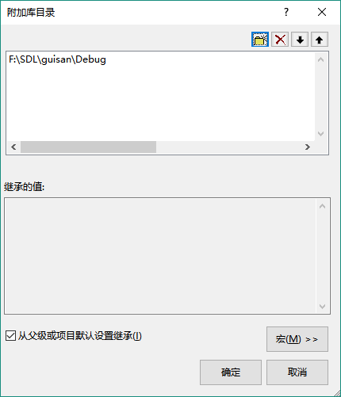

1. 在属性中设置附加依赖项。一系列的运行库。

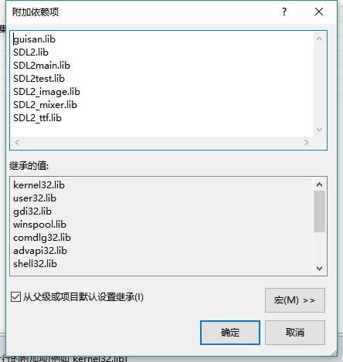

1. 源文件导入demo/ff/src中的源文件。

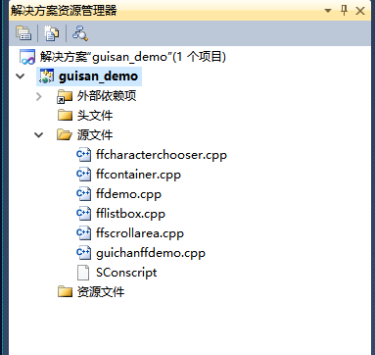

1. 将所有依赖的动态链接库都拷贝到guisan\_demo/Debug目录下。

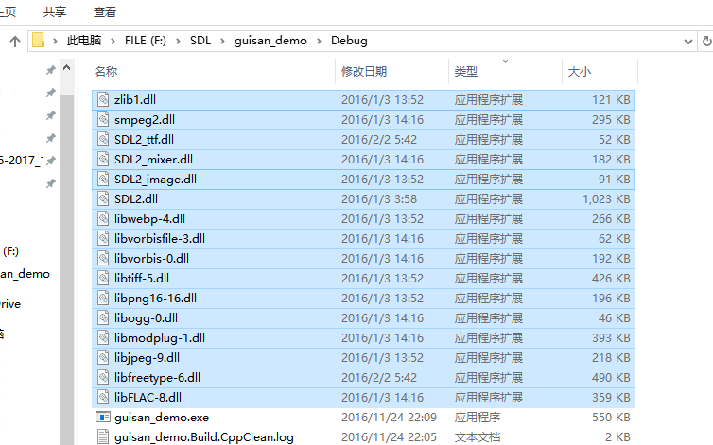

1. 将image和sound两份素材文件夹拷贝到guisan-demo根目录。

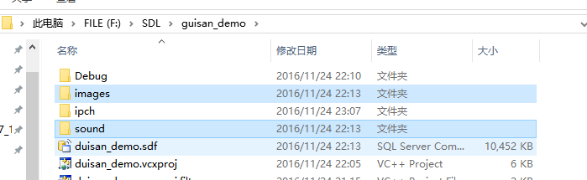

1. 万事俱备，此时编译生成guisan-demo，可以成功运行，可以看到FF demo是一个小游戏的界面。

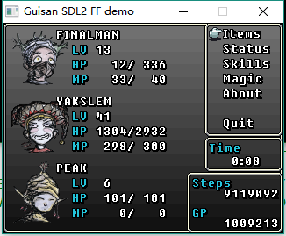

我试了试，这个demo应该是不能玩的，有简单的音效交互，和About关于界面。

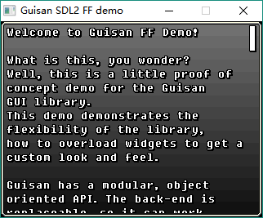

**三、层次结构分析：**

使用Doxygen + graphviz生成的类继承结构图如下：

F:\doxygen_demo\html\inherit_graph_0.png

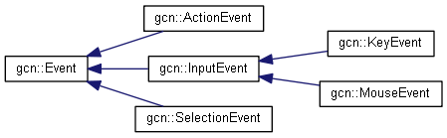

F:\doxygen_demo\html\inherit_graph_2.png

F:\doxygen_demo\html\inherit_graph_3.png

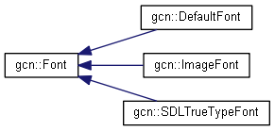

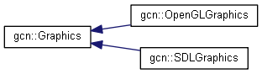

F:\doxygen_demo\html\inherit_graph_6.png

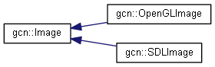

F:\doxygen_demo\html\inherit_graph_8.png

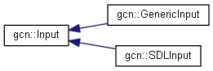

F:\doxygen_demo\html\inherit_graph_10.png

F:\doxygen_demo\html\inherit_graph_11.png

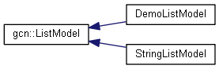

F:\doxygen_demo\html\inherit_graph_13.png

F:\doxygen_demo\html\inherit_graph_14.png

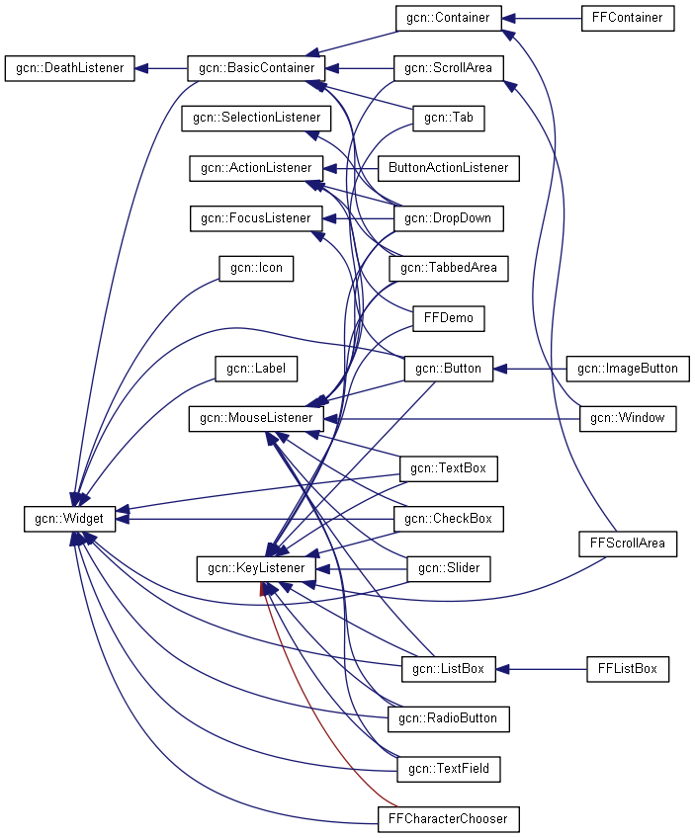

F:\doxygen_demo\html\inherit_graph_16.png

**继承结构总结：**

如图，Guisan为C++面向对象设计，大量运用了类继承的技术。最大继承结构层次达4层，总体继承层次以2层、3层居多。

Guisan软件包包含了丰富的、友好的注释，例如demo头文件中“艺术字”式的GUISAN可见Guisan作者的一点个人趣味。其注释格式规范，可以被Doxygen自动识别，并自动生成文档。

Guisan软件包内容丰富，包含基本的显示控件，如Label, Icon, Button, TextBox, CheckBox, Slider等等……还设计了如KeyListener， WidgetListener之类的事件监听器，实现了常用功能的面向对象封装，便利GUI交互式程序开发，大大丰富了SDL的功能，提高了SDL开发效率。